Simon Petrus verleugnet Jesus
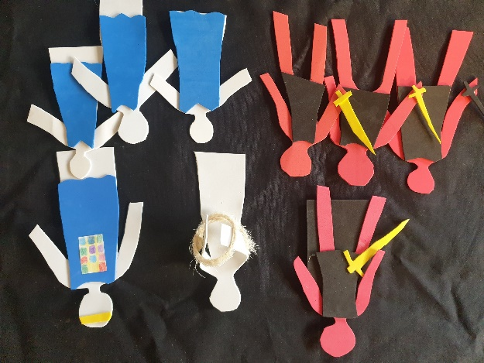 | Sie führen Jesus zu dem Hohepriester, zu den Priestern  und Schriftgelehrten.  Und sie stellen Jesus viele Fragen.
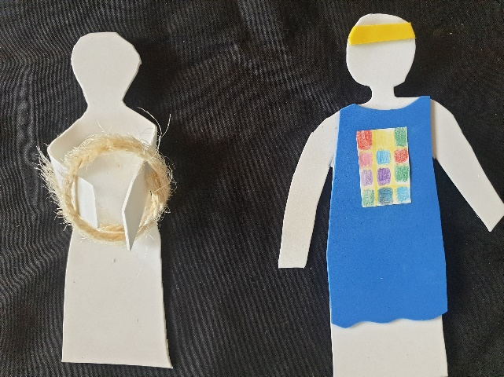 | Sie fragen auch:  „Bist du der  Sohn von Gott?“  Und Jesus sagt:  „Ja, ich bin es!“
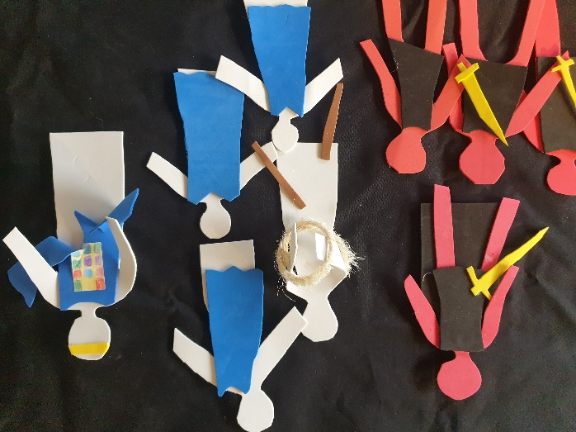 | Da reißt der Hohepriester sein Kleid ein und sagt zornig:  „Du beleidigst Gott!  Du lästerst Gott!“  Alle Priester sind sich einig:  „Jesus muss sterben!“  Sie schlagen Jesus  und spucken ihn an.
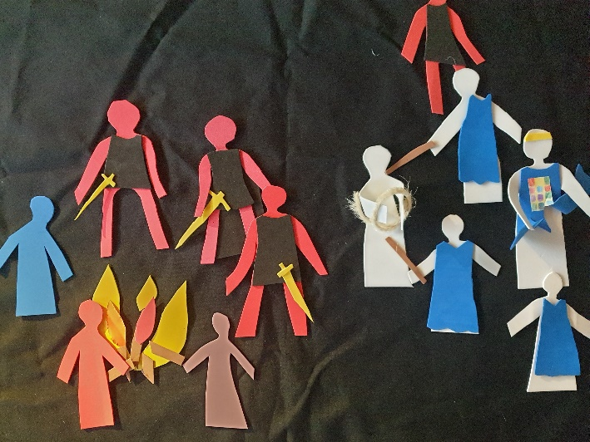 | Draußen im Hof  steht Petrus  am Feuer. Er wartet.  Was wird wohl mit Jesus geschehen?  Da kommt eine Dienerin des Hohepriesters und sagt:  „Du bist doch auch immer bei Jesus gewesen!“  Petrus antwortet:  „Nein, ich kenne Jesus nicht.“
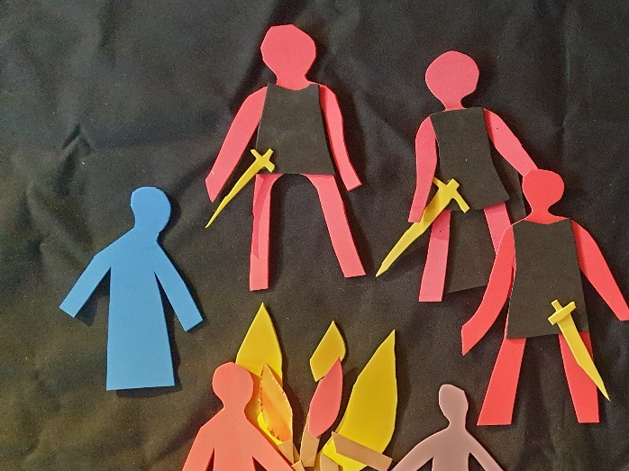 |  | Da sagen die anderen am Feuer:  „Doch, du gehörst auch  zu den Freunden von Jesus.“  Aber Petrus sagt wieder:  „Nein, das stimmt nicht.“
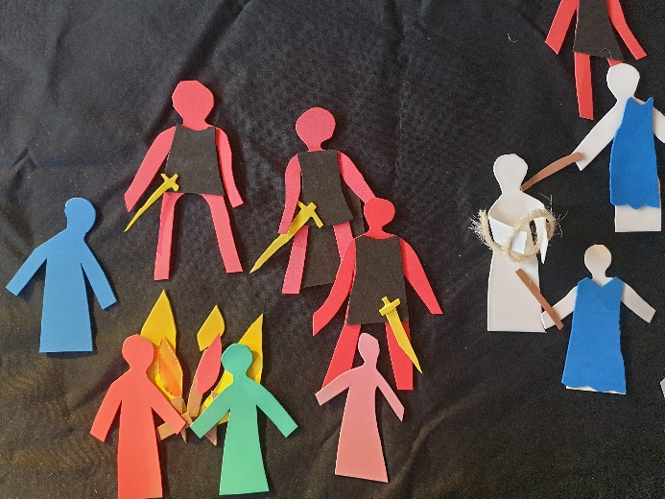 |  | Da sagt noch jemand: „Du warst doch auch immer bei Jesus.“  Und Petrus sagt zum dritten Mal:  „Nein, ich sage euch,  ich habe Jesus nie gekannt.“  Da kräht ein Hahn.
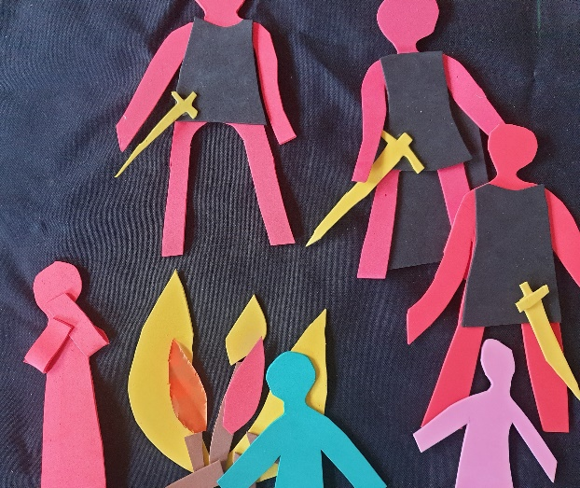 |  | Und Petrus denkt  an die Worte von Jesus.
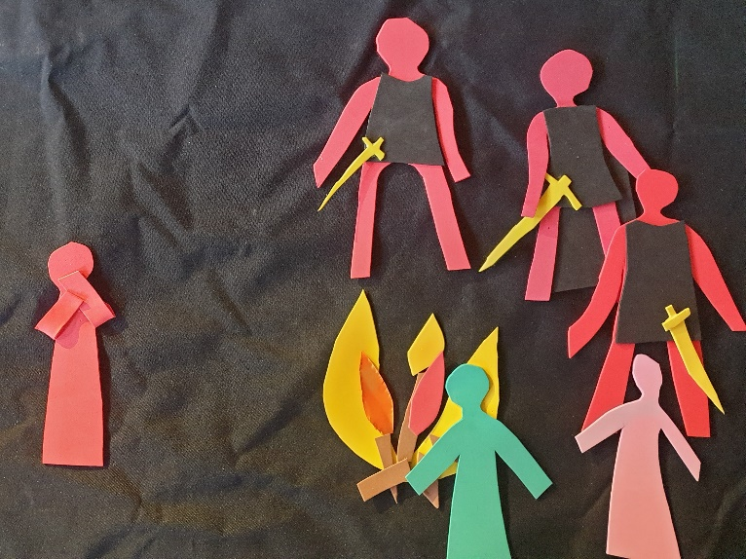 |  | Petrus rennt  in die dunkle Nacht  und  weint sehr.

